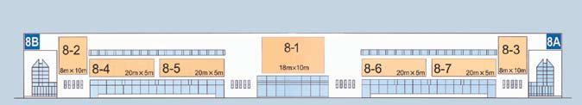
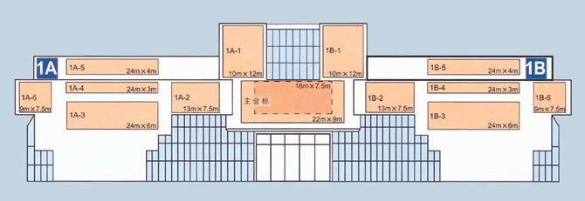
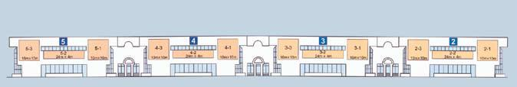
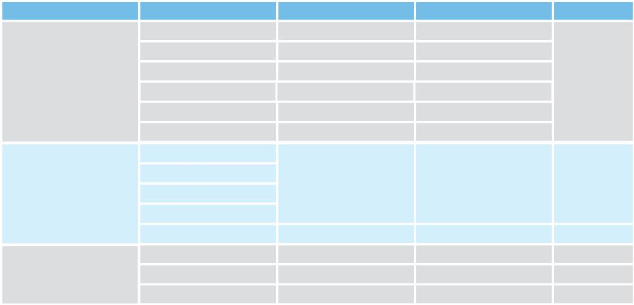

室外广场广告
1号馆正面
ADVERTISEMENT IN OUTDOOR SPACE

THE FRONTISPIECE OF HALL 1

2-5号馆 HALL 2-5

8号馆 HALL 8

室外广场广告
ADVERTISEMENT IN OUTDOOR SPACE

(
)

馆 号 HALL NO.
１号 馆
HALL 1
2-5号馆
HALL 2-5
8号馆
HALL 8
序 号 SERIAL NO.
1A(B)-1
1A(B)-2
1A(B)-3
1A(B)-4
1A(B)-5
1A(B)-6
2-1(3)
3-1(3)
4-1(3)
5-1(3)
2(3/4/5)-2
8-1
8-2/3
8-4/5/6/7
尺 寸 SIZE
10m x 12m
13m x 7.5m
24m x 6m
24m x 3m
24m x 4m
9m x 7,5m
10m x 10m
24m x 4m
18m x 10m
8m x 10m
20m x 5m
单价/展期 元 PRICE (RMB)
120,000
100,000
90,000
50,000
80,000
40,000
60,000
55,000
100,000
50,000
55,000
数 量 AMOUNT
２
８
４
1
2
4

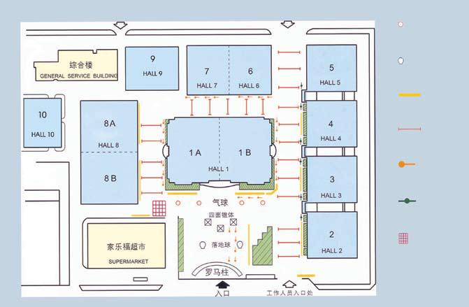
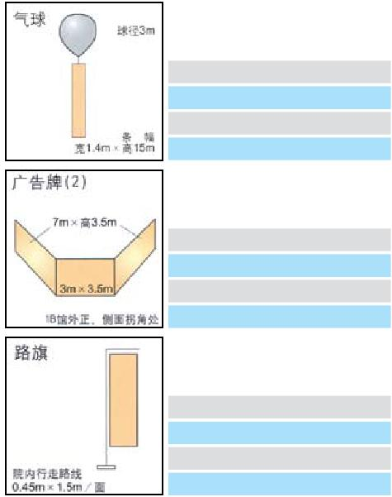
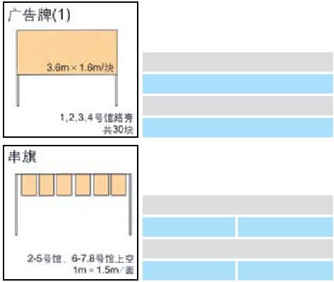

室外广场广告
ADVERTISEMENT IN OUTDOOR SPACE

数 量
限16个
单价/展期
12,000
数 量
限30块
单价/展期
12,000

数 量
限1组
单价/展期
80,000
数 量
2-5号馆上空20行 6-7,8号馆上空10行
单价/展期（元）
15,000 10,000

数 量
限200面
单价/展期
800

广场及行走路线项目位置示意图
气球

落地球

广告牌

串旗

路旗

灯杆旗

立体异形广告架
注：气球、路旗的
位置可根据客户需
求协商选定。

